石化基地供排水保障项目投运仪式成功举办

2022年6月17日，江苏方洋水务有限公司在连云港石化产业基地工业水处理中心举办徐圩新区脱盐水厂、化工高盐污水处理厂投运仪式，徐圩新区党工委委员、管委会副主任唐永明同志宣布石化基地供排水保障项目正式投运，管委会相关部门、集团公司、产业单位领导出席活动, 建设单位、参建单位和产业单位职工代表近70人参加活动。
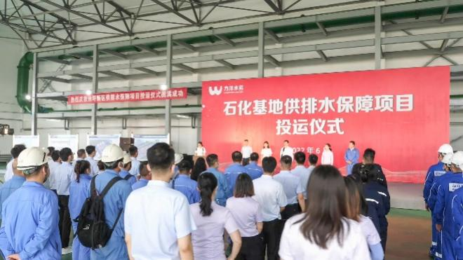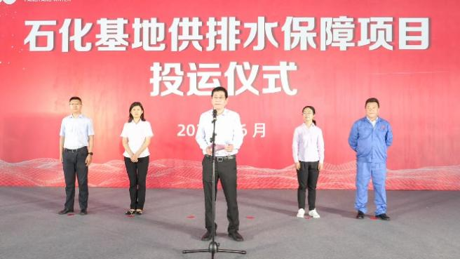
仪式上，建设、运营单位—江苏方洋水务有限公司和服务对象代表—盛虹炼化双方企业代表纷纷发言，愿精诚合作，凝心聚力、携手并肩共同为徐圩新区的发展贡献力量。
脱盐水厂是石化基地重要的供水保障单元，目前主要服务对象是盛虹炼化。脱盐水厂占地约37.5亩，规模为10万吨/日。脱盐水厂采用“超滤+反渗透”双膜处理工艺，项目投产运营后将有力发挥规模效应，有效提高企业的水资源利用率。脱盐水厂属于连云港石化产业基地工业水处理中心的一个单元，目前，江苏方洋水务有限公司正在强力打造工业水处理中心，工业水处理中心占地面积232亩，规划总投资14.55亿元，主要包括60万吨/日的工业水厂、10万吨/日的脱盐水厂和1.7万吨/日的RO浓水处理设施。
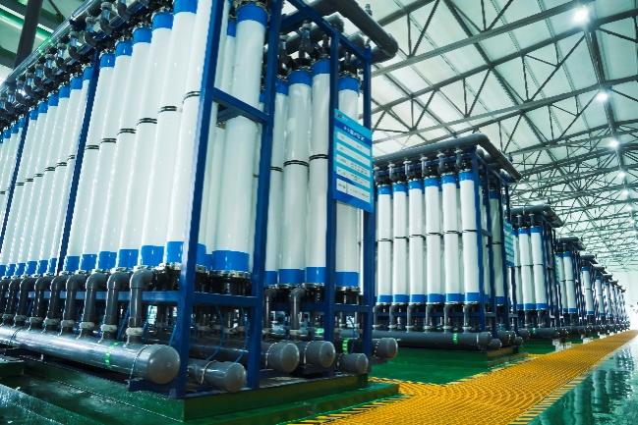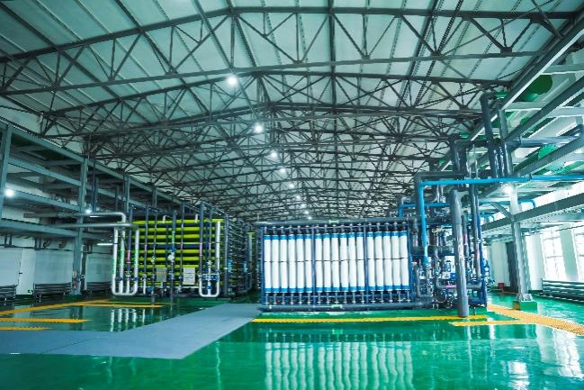
化工高盐污水处理厂的投运旨在满足石化基地特种有机高盐废水的处理需求，目前主要服务对象是斯尔邦石化。工程建设规模1.2万吨/天，占地面积48亩，处理工艺为两级高级氧化+生化处理的组合工艺，全厂包含9个主要的处理工艺单元，运用特定的耐盐微生物进行污水处理，确保出水稳定达标，项目建成后可进一步完善石化产业基地环保基础设施服务能力，为区域生态环境质量改善贡献力量。化工高盐污水处理厂是连云港石化产业基地工业废水综合治理中心的一个单元，工业废水综合治理中心规划占地约600亩，规划投资30亿元，现已建成从污水源头到达标排放的一体化的污水处理体系。
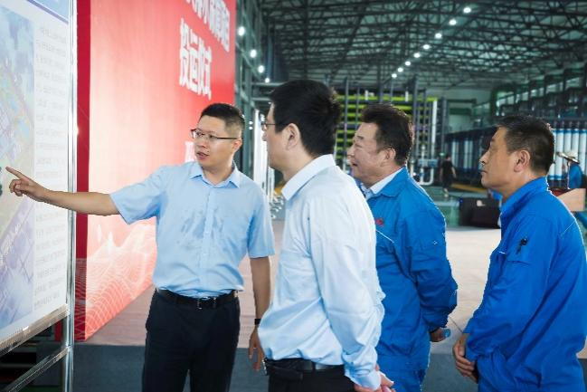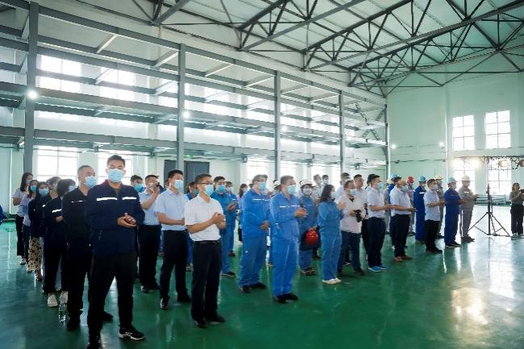
下一步，江苏方洋水务有限公司将全力做好供排水设施的生产运营工作，为石化产业基地内的重大产业项目保驾护航，为区域生态环境质量改善贡献力量，为千亿园区的建设添砖加瓦！

作者：王龙龙 高雅堃
责编：李海薇

